Лабороторная работа №2

Туристические услуги

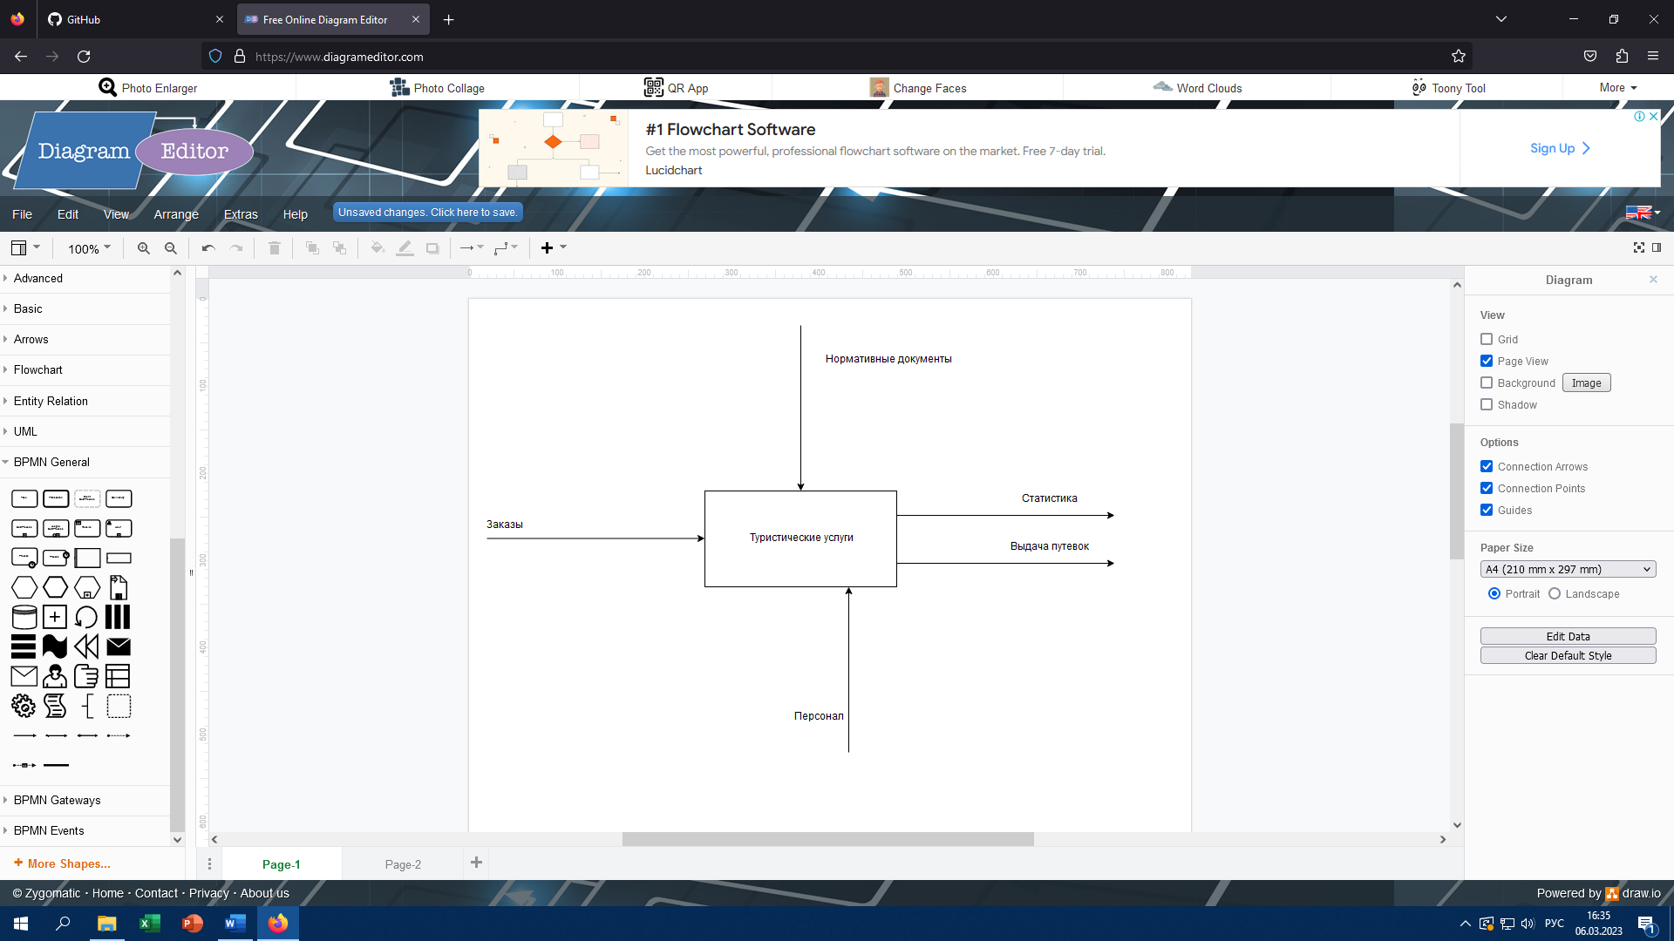

*Рисунок 1.1 – Контекстная диаграмма процесса «Туристические услуги»*

На первом этапе мы разработали диаграмму верхнего уровня модели.

* Заказы (input)
* Нормативные документы (control)
* Статистика (output)
* Выдача путевок (output)
* Персонал (mechanism)

Весь процесс функционирования на три диаграммы:

1) «Оформление путевок» - занимается консультацией, приемом заявок, формированием отчетов;

2) «Юридическая экспертиза» - представляет собой процесс проверки договора и сопутствующих документов;

3) «Получение оплаты» - хранение заявок.

* Оформление путевок

Менеджер принимает заявки от клиентов, подбирает варианты туров, при согласии клиента бронирует отель и билеты, готовит проект договора, после получения разрешения от юристов подписывает договор, после оплаты выдает документы по туру и электронные билеты.

* Юридическая экспертиза

На данном этапе проводится юридическая проверка документов, наличие разрешений на выезд, наличие виз. При отсутствии противопоказаний дается разрешение на заключение договора.

* Получение оплаты

Бухгалтерия принимает оплату и выписывает чек. Составление статистической и финансовой отчетности.

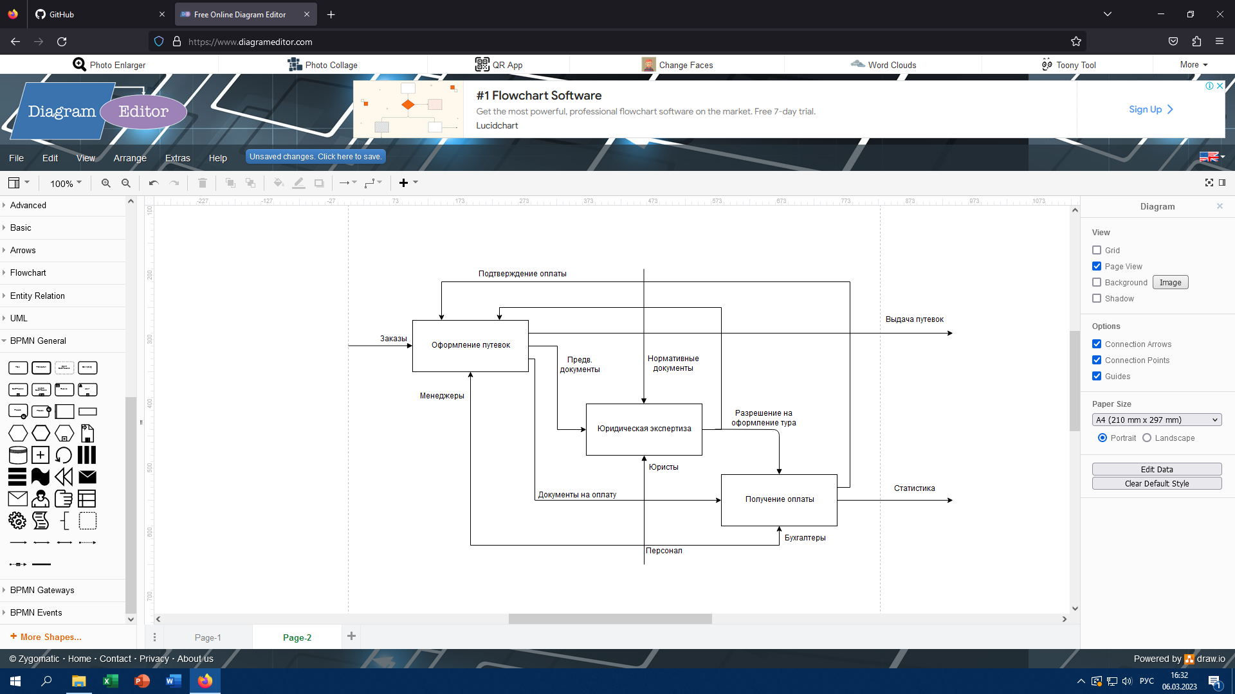

*Рисунок 1.2 – Диаграмма декомпозиции бизнес-процесса «Туристические услуги»*